藁城一中高考后高二生物测试
注意：选择题答案涂到卡上，非选择题答在试卷上
一、选择题
1. 生命活动离不开细胞，对此理解不正确的是
A．没有细胞结构的病毒也要寄生在活细胞内繁殖
B．单细胞生物体具有生命的基本特征——新陈代谢、应激性、繁殖……
C．多细胞生物体的生命活动由不同的细胞密切合作完成
D．细胞是一切生物体结构和功能的基本单位
2. 在观察花生子叶薄片时，由低倍物镜换上高倍物镜后，观察到的脂肪滴数目、大小和视野的明暗依次是
A.多、大、亮 B.多、小、亮 C.少、大、暗 D.少、大、亮
3．下列物质由肝细胞内核糖体合成的是
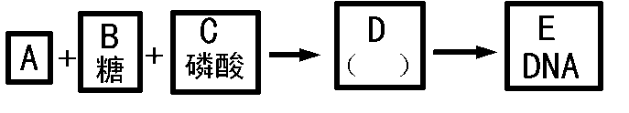
A．转氨酶 B．糖原 C．胆汁 D．尿素
4．根据概念图，下列叙述正确的是
A．A表示的碱基有5种 B．B表示的是核糖
C．D表示的核糖核苷酸 D．D表示脱氧核糖核苷酸
5. 下列关于生物体主要化学成分的叙述，不正确的是
A．蛋白质的多样性与氨基酸的种类、数目、排序等有关
B．脱氧核糖核酸是染色体的主要成分之一
C．胆固醇、性激素、维生素D都属于脂质
D．动物乳汁中的乳糖和植物细胞中的纤维素都属于多糖
大豆
小麦
花生
脂肪
蛋白质
淀粉
百
分
比
6. 实验测得小麦、大豆、花生3种植物干种子中三大类有机物的含量，
如图所示。下列有关叙述不正确的是
A．相同质量的种子，小麦中的N元素最少
B．三类有机物最终都来自光合作用
C．萌发时，3种种子中酶的种类、数量不同
D．萌发时，相同质量的种子需要O₂的量和产生CO₂的量相同
7.在正常人的血浆中，NaHCO₃的含量约为H₂CO₃含量的20倍。当血浆中的NaHCO₃含量减少时，会形成酸中毒；当血浆中H₂CO₃含量减少时，则形成碱中毒。这个事实表明，某些无机盐的作用是
A．调节酸碱度 B．调节渗透压 C．影响细胞形态 D．影响生物膜透性
8.下列健康人的4种液体样本中，能与双缩脲试剂发生紫色颜色反应的是
①尿液 ②胃液 ③汗液 ④唾液
A.①③ B.①④ C.②③ D.②④
9．性激素、胃蛋白酶、纤维素和DNA中都含有的元素是
A．C、H、O B．C、H、O、N
C．C、H、O、N、P D．C、H、O、N、P、S
10. 对生物的细胞膜进行分子水平的研究，了解到细胞膜在细胞生命活动中有许多重要功能，下列生理功能与细胞膜无关的是
A．物质交换和分泌 B．识别和排泄 C．免疫和内吞 D．脂质合成车间
11．下表为黄豆和玉米种子中4类有机物的元素组成及含量表（单位：g/100g）。分析表中信息可推知，种子细胞中
有机物  种子 | 甲(C、H、O、N) | 乙（C、H、O） | 丙（C、H、O） | 丁（C、H、O、N、P）
黄豆 | 35.1 | 8.6 | 18.6 | 0.82
玉米 | 8.1 | 69.6 | 3.3 | 0.32
A．丁只分布在细胞核中
B．丙构成细胞膜的基本支架
C．丁的合成需要甲的参与
D．甲、乙、丁都是由单体连接而成的多聚体
12. 杨树叶肉细胞中的核酸，含有的碱基和核苷酸的种类分别是
A.1种、2种 B.8种、8种 C.4种、4种 D.5种、8种
13. 植物细胞内线粒体与叶绿体之间存在着密切的联系，下列说法符合实际的是
A. 在夜间，线粒体可为叶绿体提供CO₂，参与碳反应
B．在白天，叶绿体可为线粒体提供O₂，并在线粒体内参与有机物的氧化分解
C．在线粒体和叶绿体的内膜、基质中分布着相同的酶
D．线粒体和叶绿体中均含DNA，而叶绿体的基质中还含有与光合作用有关的色素
14. 高等生物细胞内的各种细胞器在细胞代谢中起重要作用，下列相关说法不正确的是
A．内质网与蛋白质、脂质和糖类的合成有关
B．液泡对细胞内的环境起着调节作用
C．飞翔鸟类的胸肌细胞中线粒体的数量比不飞翔鸟类的多
D．光合作用都是在叶绿体中进行的
15. 下列有关生物膜系统的叙述，正确的是
A．细胞膜、叶绿体的内膜与外膜、内质网膜与小肠黏膜都属于细胞内的生物膜系统
B．所有的酶都在生物膜上，没有生物膜生物就无法进行各种代谢活动
C．生物膜的组成成分和结构都是一样的，在结构和功能上紧密联系
D．细胞内的生物膜把各种细胞器分隔开，使细胞内的化学反应不会互相干扰
16．下列关于“观察植物细胞的有丝分裂”实验的叙述中，正确的是
A．装片制作的正确顺序是：解离→染色→漂洗→制片
B．视野内可以看到某个细胞分裂的连续变化过程
C．看到的根尖细胞都正在分裂
D．看到的分生区细胞大多具有完整的细胞核
17.由于酒后开车 ，对交通秩序和交通安全危害极大，因此，我国把酒后开车按严重违章论处。但是一些人因酵母菌感染而导致酒精中毒，常呈醉酒状态，下列分析说法不正确的是
A．酵母菌和乳酸菌都可进行无氧呼吸，但二者的细胞结构明显不同
B．酵母菌与植物细胞都有细胞壁，但组成成分不同
C．酒精进入人体细胞的方式是自由扩散
D．在正常情况下，酵母菌都是将糖类转化成为二氧化碳和酒精来获取能量
18. ATP是生命活动的直接能源物质，以下关于ATP的相关叙述，正确的是
A. 绿色植物ATP的来源包括光合作用和细胞呼吸
B. 自然界中的光能、热能、机械能、电能和化学能都可以转化为细胞中的ATP
C. 细胞中的ATP含量很少，但数量恒定
D. 人的心肌细胞中，ATP的合成速度远远大于分解速度，从而保证心肌细胞有充足的能量供应
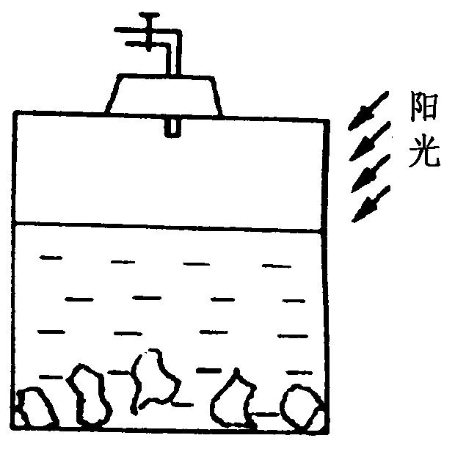
19. 在右图所示的玻璃容器中，注入一定浓度的NaHCO ₃溶液并投入少量的新鲜绿叶碎片，密闭后，设法减小液面上方的气体压强，会看到叶片沉入水中。然后再用光照射容器，又会发现叶片重新浮出液面。光照后叶片重新浮出液面的原因是
A.叶片吸水膨胀，密度减小的缘故
B.叶片进行光合作用所产生的O2附着在叶面上的缘故
C.溶液内产生的CO2大量附着在叶面上的缘故
D.NaHCO3溶液因放出CO2 而密度增大的缘故
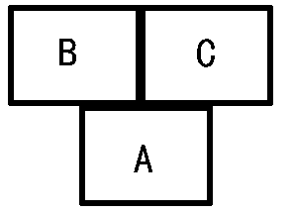
20. 某植物相邻的三个细胞A、B、C按下列方式排列，其细胞液浓度为A＞B＞C，这三个细胞间水分渗透的方向为
A. 水分渗透方向为从A→B→C
B. 水分渗透方向为从C→B→A
C. 水分渗透方向为B→C、B→A、C→A
D. 水分渗透方向为C→B、B→A、C→A
21．有一瓶混合酵母菌和葡萄糖的培养液，当通入不同浓度的氧气时，其产生的C₂H₅OH和CO₂的量如下表所示。下列叙述中错误的是

氧浓度(%) | a | b | c | d
产生CO₂的量(mol) | 9 | 12.5 | 15 | 30
产生酒精的量(mol) | 9 | 6.5 | 6 | 0

A.氧浓度为b时，经有氧呼吸产生的CO₂为6mol
B.氧浓度为d时，只进行有氧呼吸
C.氧浓度为c时，消耗葡萄糖有50%通过酒精发酵
D.氧浓度为a时, 不进行有氧呼吸
22．细胞进行有丝分裂过程中，染色体、染色单体，DNA分子的数量比为1∶2∶2时，该细胞处于
A.中期或后期 B.后期或末期 C.前期或后期 D.前期或中期
23.用显微镜观察洋葱(染色体数目为8对)根尖分生区细胞装片（龙胆紫染色），可观察到的情况是
A. 细胞中紫色区域的边界是液泡膜
B. 大多数细胞处在细胞分裂间期
C. 一些绿色椭球形的叶绿体
D. 每个细胞中的染色体数目最多为64
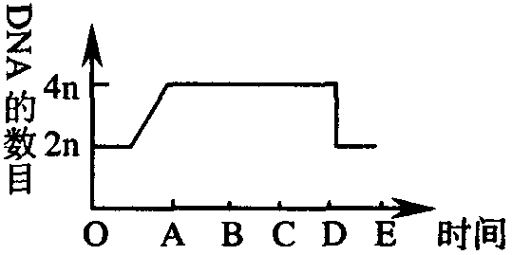
24．右图表示某生物细胞有丝分裂过程中细胞核内DNA含量变化的曲线。下列有关叙述正确的是
A．O～A段表示染色体复制，染色体含量加倍
B．B～C段细胞有核膜和核仁
C．C～D段细胞核中染色体：染色单体：DNA为1：2：2
D．B～D段的蝌蚪细胞中含有两组中心粒
25．下列发生了细胞分化且能体现体细胞全能性的生物学过程是
A．玉米种子萌发长成新植株
B．小鼠骨髓造干细胞形成各种血细胞
C．小麦花粉经离体培养发育志单倍体植株
D．胡萝卜根韧皮部细胞经组织培养发育成新植株
26．下列能说明某细胞已经发生分化的是
A．进行ATP的合成 B．进行mRNA的合成
C．存在血红蛋白 D．存在纤维蛋白原基因
27.通过实验研究温度对a、b、c三种酶活性的影响，结果如右图。下列说法正确的是
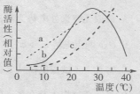
A．c酶的最适温度为36℃左右
B．当温度为某一任何固定值时，酶的用量都会影响实验结果
C．该实验中有两个自变量，因变量只有1个
D．若溶液的pH升高，则曲线b的顶点上移

28.右图表示环境因素对绿色植物光合作用速率的影响，据图分析，正确的是
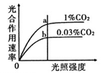
A．当处于a或b点时，叶肉细胞的细胞质基质、线粒体基质和叶绿体基质中均可产生ATP
B．当所处环境中缺镁时，在CO₂含量不变的情况下，a点可能降到b点
C．b点与a点相比，b点时叶绿体中三碳化合物含量较多
D．a点与b点光合作用速率差异的原因是光照强度和CO₂浓度的不同

29.为研究酵母菌的呼吸方式，某生物小组制作了如下图中a—f所示装置，下列判断不合理的是
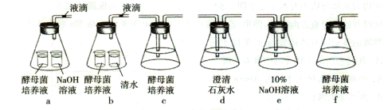
A．若a装置液滴不移动，b装置液滴右移，说明酵母菌仅进行无氧呼吸
B．若a装置液滴左移，b装置液滴右移，说明酵母菌仅进行有氧呼吸
C．连接e→d→c→d，并从e侧通气，可验证酵母菌进行了有氧呼吸
D．连接f→d，d中石灰水变浑浊，可验证酵母菌进行了无氧呼吸
30.只有在保持细胞活性的条件下，才能显示细胞中某种物质或结构的实验是
A．苏丹III染色观察花生种子子叶细胞中的脂肪
B．龙胆紫染色观察洋葱根尖分生区细胞的有丝分裂
C．健那绿染色观察动物细胞中的线粒体
D．甲基绿、吡罗红染色观察动物细胞中的DNA和RNA
31.右图表示高等植物体内光合作用和呼吸作用的部分代谢途 径，下列有关叙述中不正确的是
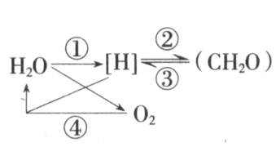
A. 叶肉细胞中，只要线粒体消耗0₂，光合作用就不缺少ATP 和CO₂
B. 过程②需要ATP，过程①③④产生ATP
C. 对于正常光合作用的叶片，如果突然降低光照强度，过程①②都会减弱
D. 叶肉细胞的线粒体、叶绿体和细胞质基质中都含有与合成ATP相关的酶
32．右图为电子显微镜视野中观察的高等生物某细胞的一部分。下列有关该细胞的叙述中，不正确的是
1 3
4
2 5
A．此细胞是真核细胞而不是原核细胞
B．此细胞是动物细胞而不可能是植物细胞
C．结构2不含磷脂，与高等植物有丝分裂有关
D．结构1、3、5能发生碱基互补配对

33．科学家提取出植物细胞中的叶绿体，将叶绿体膜破坏，分离出基质和基粒，用来研究光合作用过程。下列条件下不能产生葡萄糖的是（ ）
选项 | 场所 | 光照 | CO₂ | ATP | [H] | C₃化合物
A | 基质 | 一 | + | + | + | 一
B | 基粒 | + | + | 一 | 一 | +
C | 基质和基粒 | + | + | 一 | 一 | 一
D | 基质和基粒 | + | 一 | 一 | 一 | +
备注：“+”表示“有”“一”表示“无”
34.在光合作用和呼吸作用过程中，氧元素的循环途径正确的是
A．H₂O——C₆H₁₂O₆ B．H₂O——C₆H₁₂O₆——H₂O
C．H₂O——O₂——CO₂ D．H₂O——H₂O
35.下图表示细胞分裂和受精作用过程中，核DNA含量的变化，有关分析正确的是
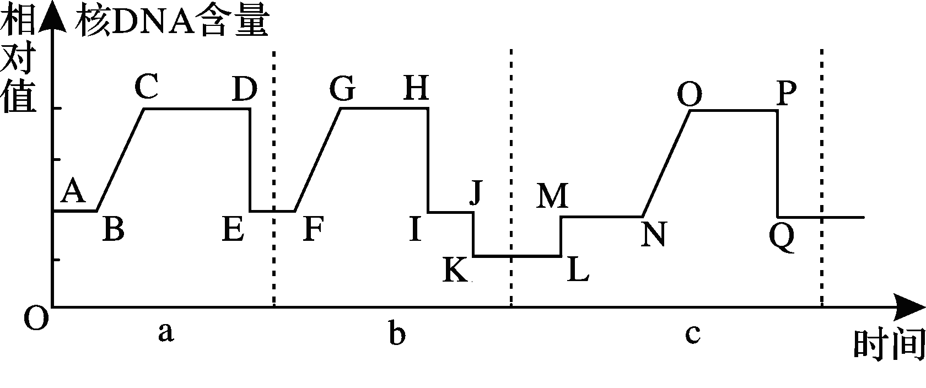

A．a、b、c分别进行减数分裂、受精作用、有丝分裂
B．OP的核DNA含量比MN增加1倍，原因是NO发生了受精作用
C．JK发生同源染色体联会与分开
36．下列关于细胞生命历程的叙述正确的是
A．细胞凋亡受基因控制；细胞癌变不受基因控制
B．细胞衰老，代谢减弱；细胞癌变，代谢增强
C．细胞分化和细胞癌变过程，遗传物质均发生改变
D．减数第一次分裂后期和减数第二次分裂后期相比，染色体数相等，遗传信息相同
37.．下列各项中，不属于乳酸菌和酵母菌共有的特性是
A．由ATP供应细胞分裂所需的能量 B．无氧呼吸产生CO₂
C．遗传物质是DNA D．在核糖体中氨基酸脱水缩合形成多肽
38．生物实验中常用到对照，以下对照设置正确的是
A．研究氧浓度对植物呼吸的影响分别在黑暗和光照条件下进行
B．研究细胞核的功能，把蝾螈的受精卵横缢成有核和无核二部分
C．探究Ca²⁺的主动吸收，使细胞外Ca²⁺浓度大于或小于细胞内液
D．研究植物有丝分裂中解离液的效果，分别使用龙胆紫和醋酸洋红染色
39．下列有关生命的物质基础和结构基础的阐述，错误的是
A．C、H、O、N、P是核糖体、ATP、染色质、核苷酸共有的化学元素
B．线粒体可在有氧条件下将丙酮酸氧化分解为CO₂和水
C．乳酸菌、酵母菌和HIV病毒都有核糖体、DNA、RNA
D．糖蛋白、抗体、限制酶、载体都是具有特异性识别作用的物质
40. 题5图为某种植物幼苗（大小、长势相同）均分为甲、乙两组后，在两种不同浓度的KNO₃溶液中培养时鲜重的变化情况（其它条件相同且不变）.下列有关
叙述，错误的是
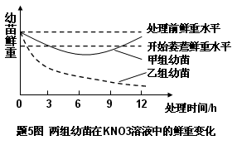
A．3h时，两组幼苗均已出现萎蔫现象，直接原因是蒸腾作用和根细胞失水
B．6h时，甲组幼苗因根系开始吸收K⁺、NO—₃，吸水能力增强，使鲜重逐渐提高
C．12h后，若继续培养，甲组幼苗的鲜重可能超过处理前，乙组幼苗将死亡
D．实验表明，该植物幼苗对水分和矿质元素的吸收是两个相对独立的过程

D．CD与OP的染色体数相同

班级 姓名 考场 考号

二、非选择题
41.
图1是动物细胞亚显微结构示意图，图2是同一动物体内细胞分裂5个不同时期的示意图。请据图回答：
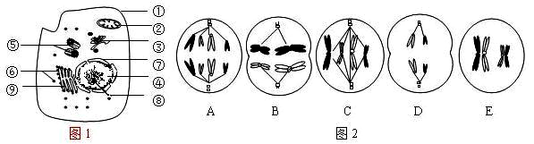

（1）图1细胞中结构 ⑥ 所含的糖类是 。
（2）图1细胞中具有膜的结构有 （填标号）；图2中含同源染色体的细胞分裂图像有 （填字母）。
（3）若图1细胞是人的骨髓造血干细胞，则该细胞可能会发生类似于图2中 （填字母）所示的分裂现象，其中DNA数和染色体数之比为2∶1的是图 （填字母）。
42.有机物在植物体内主要是以主动运输的方式进行运输的。有机物进 入韧皮部后，既可向上运输到正在生长的茎枝顶端、嫩叶等部位，也可沿茎部向下运输 到根部或地下储藏器官。请根据以下图表信息回答问题：
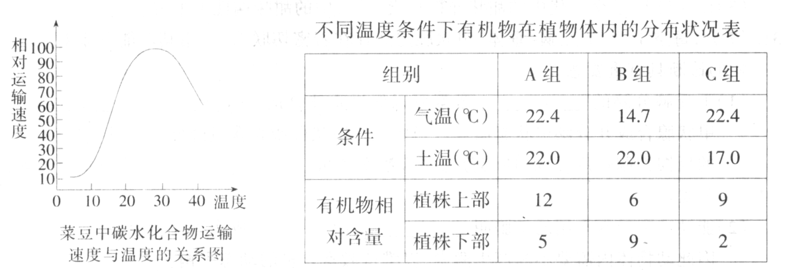
(1 )从上图可以看出，在10⁰C到25⁰C左右，温度对有机物运输速度的影响是 ，其主要原因是
(2) 从上表可以看出，当土温大于气温时，植物的光合产物向 运输的比例较大；当气温高于土温时，则有利于光合产物向 运输。
(3) 结合图、表可以看出，温度影响有机物运输的 。
高考后高二生物考试答案
1—5 D C A D D 6—10 D A D A D 11—15 C D B D D 16—20 D D A B D
21—25 C D B D D 26—30 C C B B C 31—35 A C B D D 36—40B B B C B
41.（1）核糖（单糖） （2）①②③⑦⑨ ABCE （3）A、C C
42．（1）随温度升高运输速度逐渐加快 随温度升高，呼吸酶的活性逐渐升高，提供的能量逐渐增多
（2）植株下部（根部或地下储藏器官） 植株上部（茎枝顶端、嫩叶）
（3）速度和方向

